Hayat Yayınları Tanıtım Bülteni
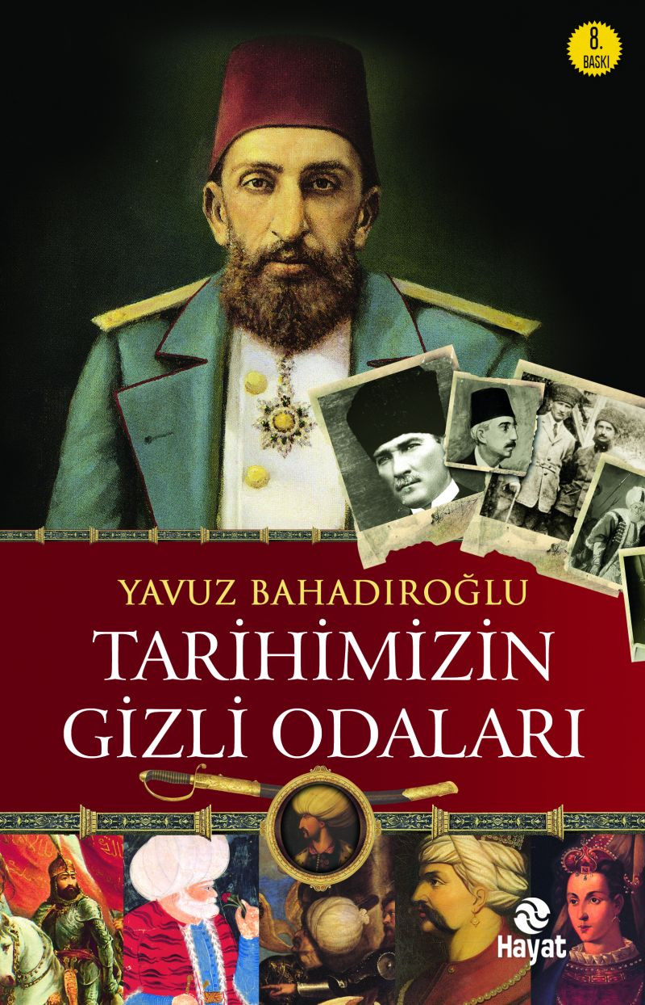 | Eser Adı: TARİHİMİZİN GİZLİ ODALARI  Yazar Adı: Yavuz Bahadıroğlu  Cilt Bilgisi:  Kitap Dili: Türkçe  İç Sayfa: HOLMEN SB 65  Kapak: BRISTOL 230  Selefon Türü: MAT SELEFON  Basım Tarihi: 2024  Sayfa Sayısı: 344  Kitap Boyutları: 13,5 X 21 mm  ISBN No: 9786055365707  Etiket Fiyatı: 390,00 TL
Kitap Tanıtım Yazısı : (Arka Kapak)

Sultan Vahideddin ve Enver Paşa gerçekten hain miydiler?
Gençliğini savaş meydanlarında tüketen, birkaç kez yaralanan ve İstiklâl Savaşımızın başlarında çıkan isyanları bastırıp büyük hizmetler yapan Çerkez Edhem Bey, uğruna hayatını hiçe saydığı ülkesinden neden kaçmak zorunda kaldı?
Birinci İnönü Savaşı gerçekten oldu mu?
Osmanlı başkentini işgal eden İngilizler, neden işgali Anadolu’ya yaymadılar?
Neden hiçbir cephede onlarla savaşmadık?
Savaşmadığımız, yenmediğimiz hâlde niçin çekip gittiler?
Giderken ne götürdüler?
Lozan’daki masaya, savaşı kazanmış bir devlet olarak mı oturduk, yoksa kaybetmiş bir devlet olarak mı?
Kazanmış bir devlet olarak oturduysak neden Misak-ı Milli sınırlarına dahi sahip çıkamadık?
Adaları, Kıbrıs’ı, Musul’u, Kerkük’ü, Batı Trakya’yı neden terk ettik?
Neden Yunanistan’dan savaş tazminatı istemedik?
Günümüzü kasıp kavuran cuntalar, tarihimizin bir mirası mıdır?
Latife Hanım’ın yasaklanmış anılarında neler yazıyor?
Trabzon Meb’usu Ali Şükrü Bey’le Topal Osman’ın katli… Ezanın Arapça okunması neden yasaklandı?
Neler yaşandı?
Ezanın aslına geri iadesi nasıl oldu?
Osmanlı Devleti’nin yapısı, Osmanlı insanının duruşu, örnek alabileceğimiz özellikleri…
Daha pek çok konu, pek çok soru…
Kitabın detay sayfasına buradan ulaşabilirsiniz :
https://hayatyayinlari.com/kitaplar/yavuz-bahadiroglu-tarihimizin-gizli-odalari-1674.html
Hayat Yayınları



